Resource: Plants and Trees in the Bible
Plants and Trees in the Bible © United Bible Societies, 2025. Adapted from: Each According to its Kind: Plants and Trees in the Bible, by Robert Koops © 2012 United Bible Societies. This work is licensed under Creative Commons Attribution-ShareAlike 4.0 International (https://creativecommons.org/licenses/by-sa/4.0/).

Plants and Trees in the Bible

標題：月桂樹（laurel [bay tree]）

1.12 標題：月桂樹（laurel [bay tree]）

經文出處Hebrew 來： אֹרֶן (音譯： ’oren)ISA 44:14Hebrew 來： עָרִיץ (音譯： ‘oritz)PSA 37:35

討論
月桂樹（學名Laurus nobilis ）至今仍是歐式烹飪所用月桂葉的來源。月桂樹在聖經時期的以色列一定很常見，用於榨油、作烹飪調料和入藥。月桂樹有一種清新宜人的味道，直至今日仍盛產於迦密山、他泊山、基列山和黑門山等地。然而，聖經中只有兩處提到了月桂樹，而且很有爭議。一處是關於製造偶像的ISA 44:14 ，「……栽種’oren ，得雨水滋養長大」；RSV 將’oren 譯為"cedar"（「香柏樹」）。另一處是PSA 37:35 ，其中的希伯來文‘oritz 可能根本不是指植物。在ISA 44:14 ，馬索拉文本將希伯來文’oren 中的字母n 標記為不確定，因此後來的學者認為詞根’ar 指的是’erez （「香柏樹」）。然而，’oren 也可能是正確的。
雖然’oren 在現代希伯來文中是指松樹，但亞蘭文譯本《約拿單的他爾根》（Targum Jonathan ）在這節經文中作’aranye ，對應的阿拉伯文是’ar 。在聖經成書之後的時期，作者用’ar 表示「月桂樹」。植物學家湯普森（Thompson）將阿卡德文’eru 與月桂樹聯繫在一起。祖海里遵循這個思路，設想聖經作者不可能忽視這種有用而可愛的樹木，所以他含蓄地建議將其用在ISA 44:14 中。同樣地，植物學家莫爾登克認為PSA 37:35 中的‘oritz （RSV 譯為"overbearing"，「專橫」）是指月桂樹，但沒有一個譯本採納。KJV 將ISA 44:14 中的’oren 譯為"ash"（「白蠟樹」），但沒有得到學界的支持，儘管有一種名為敘利亞白蠟樹（學名Fraxinus syriaca ）的植物在以色列十分常見，而且可能在聖經時期就已為人所知。

描述
月桂葉、花和果實 (Otto Wilhelm Thomé (Wikimedia Commons))月桂樹的高度可達15米（50英呎），葉子呈深綠色，花小，呈青白色，果實差不多和小葡萄粒一樣大，內含一粒種子。月桂樹生長在灌木叢和樹林中，分佈範圍從地中海沿岸開始，一路延伸到猶太和加利利山區。
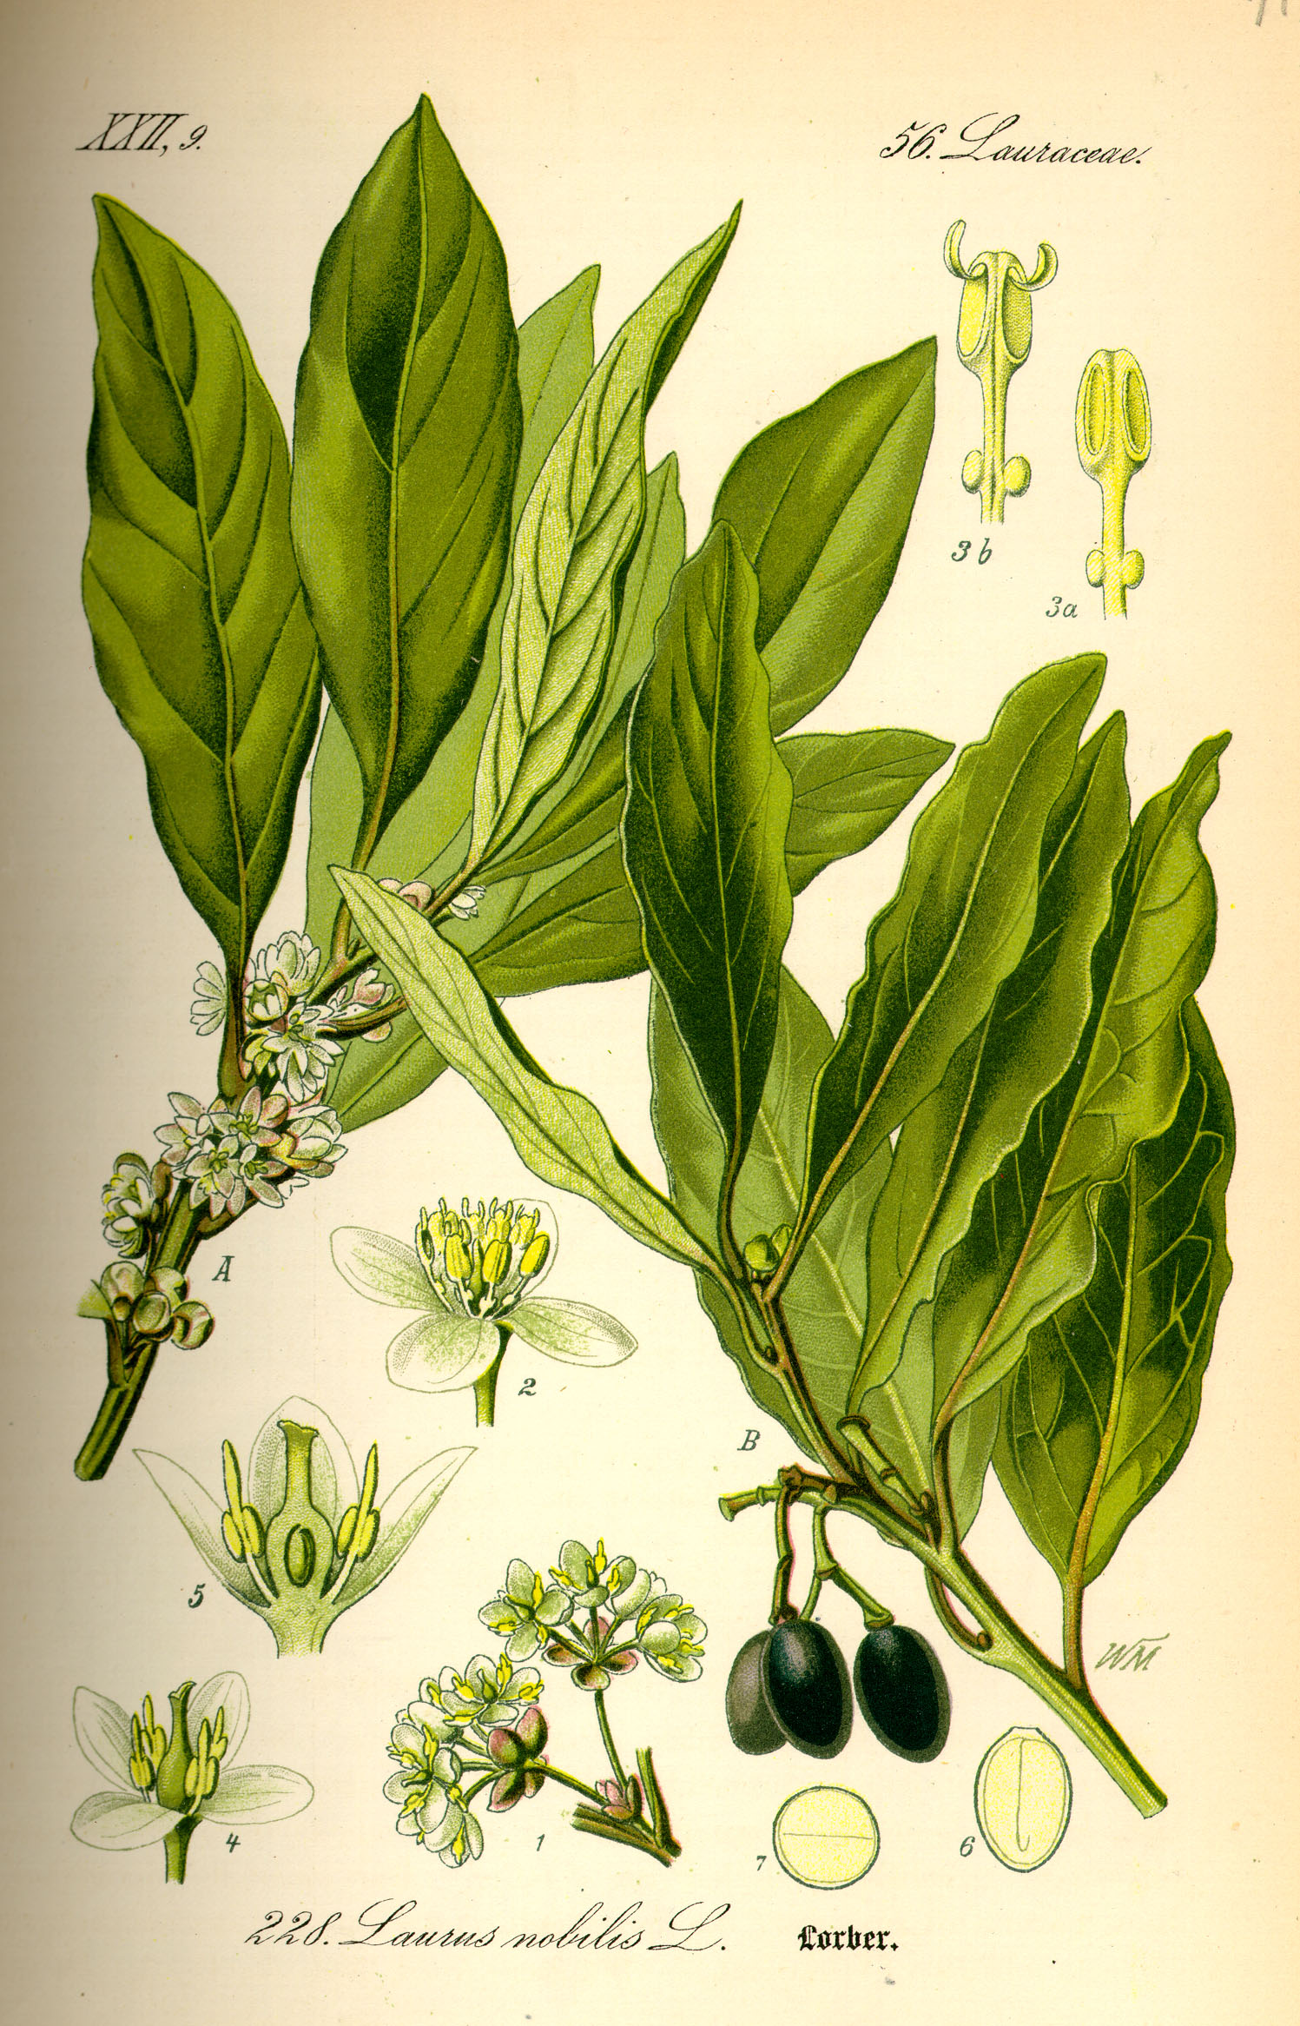

特殊意義
在聖經時期，花環（希臘文為stemma ）是用月桂枝葉編成的，頒給獲勝的運動員，象徵榮譽；羅馬皇帝也佩戴這種桂冠。因此，ACT 14:13 中提到的花環很可能是用月桂葉做成。1CO 9:25 、2TI 2:5 和1PE 5:4 所說的冠冕應該是月桂葉編成的。PRO 1:9 和PRO 4:9 也提到了華冠（希伯來文為liwyah ）。在PSA 37:35 ，如果詩人指的確實是月桂樹，那麼月桂樹在那裡象徵惡人的浮華。（另參WTH 中的討論，6.8 ，6.9 。）

翻譯
月桂樹分佈在整個地中海地區和歐洲南部，屬樟科（學名Lauraceae ）。樟科有數百種植物，分佈在全球熱帶及氣候溫暖的地區，在東南亞和巴西尤其常見。肉桂樹、鱷梨樹和木蘭樹都是該科為人所熟知的樹種。月桂樹的近緣植物只生長在亞速爾群島（亞速爾月桂樹；學名Laurus azorica ）。在知道月桂樹的地方，ISA 44:14 可以採用這種譯法。否則，我們建議音譯一種主要語言的詞語，如laurier （法文）、loureiro /louro （葡萄牙文）、laurel （西班牙文）等。然而，’oren 的翻譯在一定程度上取決於翻譯者如何處理ISA 44:14 提到的其他樹木。如果採用音譯，那麼其他樹木也要音譯。如果用當地的樹木替代，則應全部替代。

